Седьмая неделя. Тема недели «Правила дорожного движения»

Беседа с детьми на тему: «Где мы гуляем?» Рассматривание по картинкам с изображением улицы. 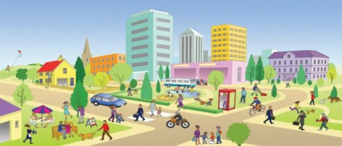
Рисуем вместе с детьми «Светофор» https://www.youtube.com/watch?v=nACu2_ryDYs
Читаем детям: Чтение стихотворения В. Берестова «Про машину» З. Александровой «Грузовик» С. Михалкова «Светофор»
Беседа тему: «Как правильно вести себя на улице возле проезжей части».
https://infourok.ru/konsultaciya-dlya-roditeley-po-pdd-rebenok-na-ulice-1206344.html
https://www.moirebenok.ua/age3-6/age6plus/eksperty-rasskazali-kak-zashhitit-rebenka-po-doroge-v-shkolu/
https://www.youtube.com/watch?v=iysQKB3h3PQ
Рассказать детям какие бывают машины; большие, маленькие, легковые, грузовые и спецтранспорт.
https://www.youtube.com/results?sp=mAEB&search_query=грузовичок+лева+все+серии+подряд
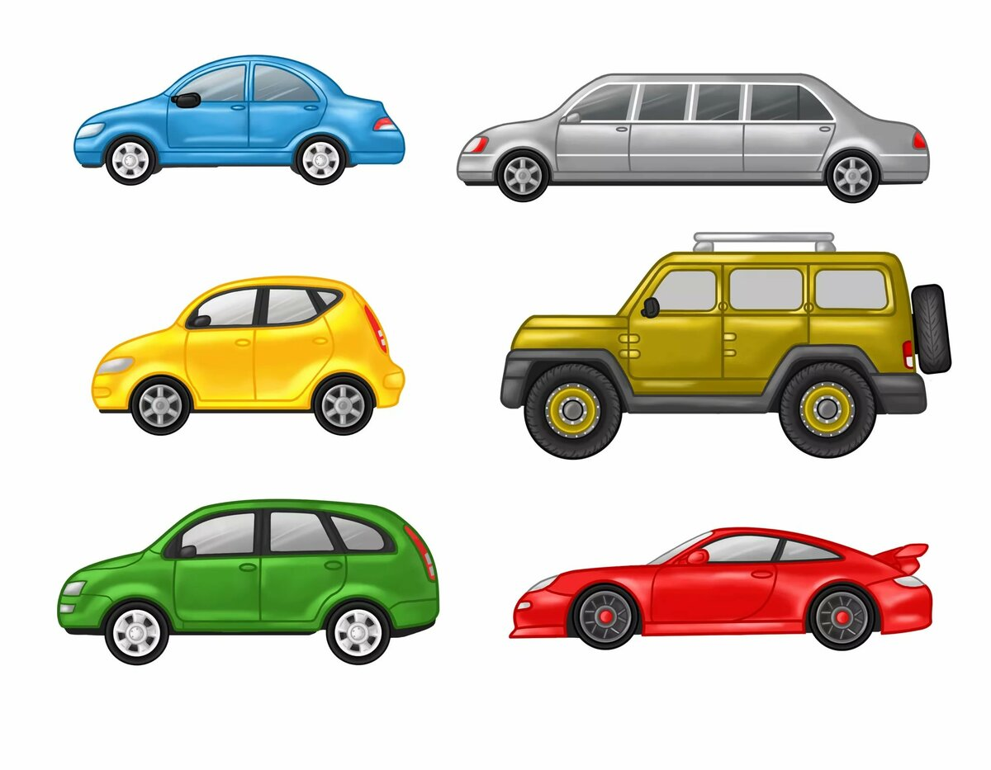
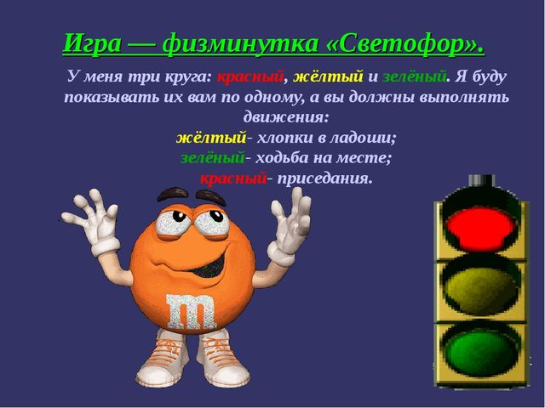
Пальчиковая гимнастика
«Дорожных правил очень много».
Дорожных правил очень много. («грозят» пальчиками)
Раз - Внимание дорога! (загибают поочередно пальцы)
Два - сигналы светофора,
Три – смотри дорожный знак,
А четыре – «переход».
Правила все надо знать (хлопки руками)
И всегда их выполнять. (показывают «класс!» большим пальцем)
Рассматривание предметных картинок
Правила по ПДД для самых меленьких https://www.youtube.com/watch?v=BpSaciKszhQ

https://cloud.mail.ru/office/edit/home/%D0%BF%D0%B4%D0%B4.pptx
Поиграть в развивающие обучающие дидактические игры;
https://www.maam.ru/detskijsad/kartoteka-didakticheskih-igr-po-pd-v-pervoi-mladshei-grupe-detskogo-sada.html
Д.И. «Светофор».
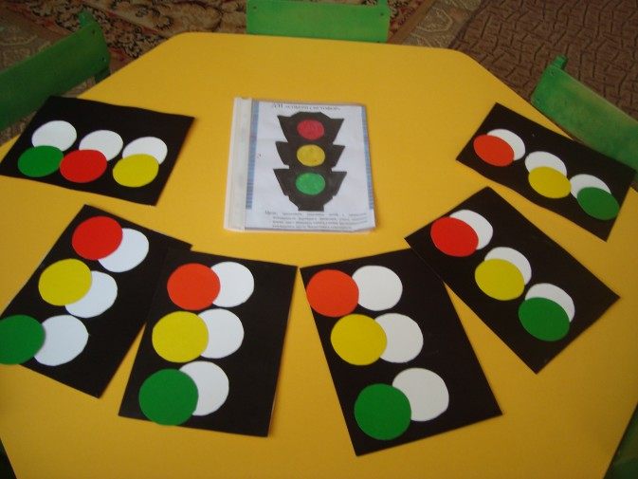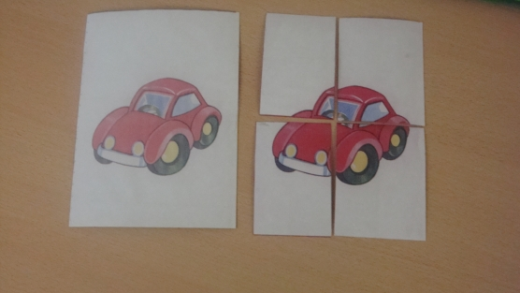
Читать стихи ;
Грузовик
Нет, напрасно мы решили
Прокатить кота в машине:
Кот кататься не привык –
Опрокинул грузовик.
(А. Барто)

Самолет
Самолет построим сами,
Понесемся над лесами.
Понесемся над лесами,
А потом вернемся к маме.
(А. Барто)

Вертолет
Вертолет, вертолет!
Ты возьми меня в полет!
А в полете пусто,
Выросла капуста!
(дразнилка)
(А. Барто

Светофор
Полосатая лошадка
Через улицу ведет -
Здесь нам очень осторожно
Нужно сделать переход.
Не спеши, а главным делом
Влево-вправо погляди:
Нет машин - шагаем смело!
Есть машины - стой и жди!
Знак «Пешеходный переход»
Всем знакомые полоски...
Знают дети, знает взрослый:
На ту сторону ведет Пешеходный переход.

***

Здесь наземный переход,
Ходит целый день народ.
Ты, водитель, не грусти,
Пешехода пропусти!

Подвижные игры;
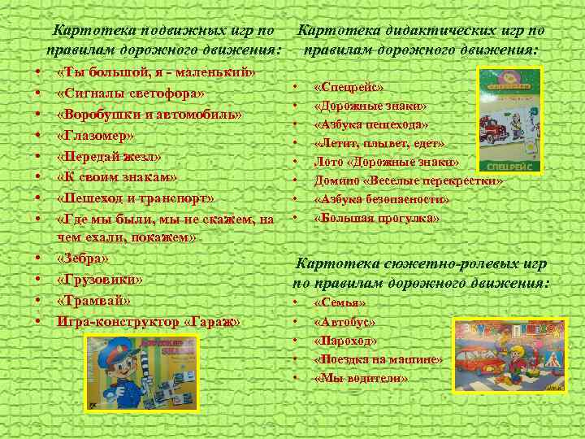

Вместе с родителями сделать из пластилина поделку «Светофор».
https://yandex.ru/video/preview/?filmId=12548243573972669116&parent-reqid=1590103260012883-1769429312358587647200122-production-app-host-vla-web-yp-71&path=wizard&text=светофор+из+пластилина+младшая+группа
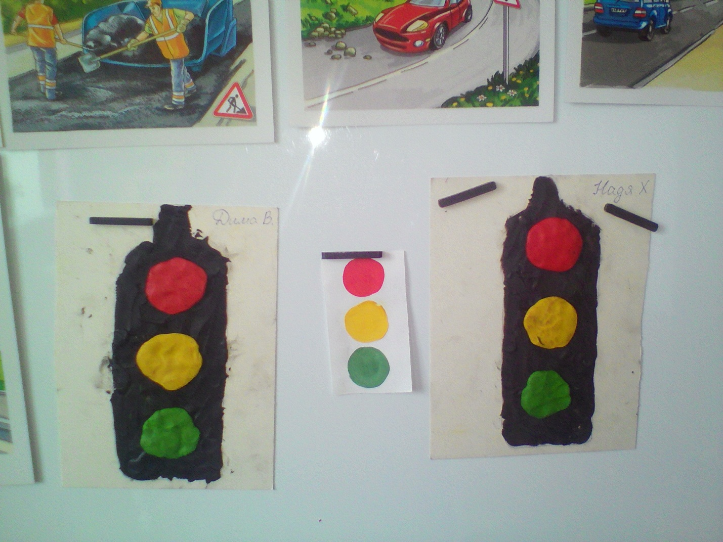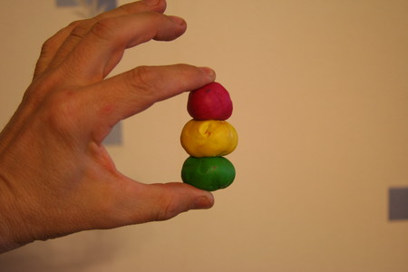

Нарисовать пешеходный переход «зебра», раскрасить картинки.
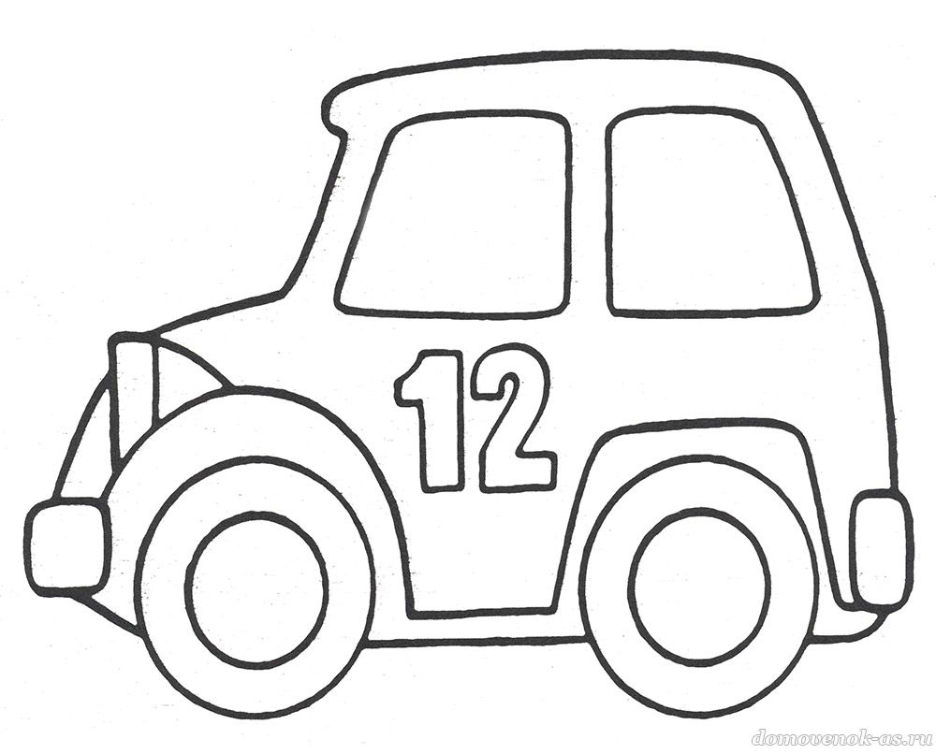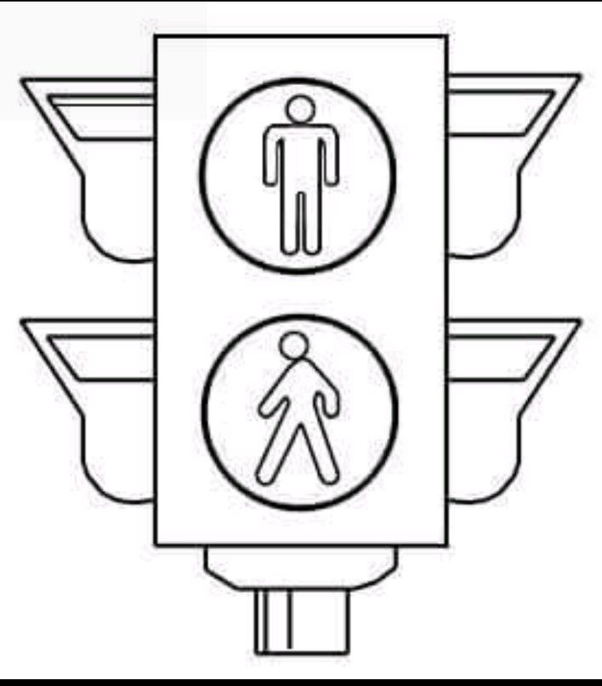

Пальчиковые игры;

Фотоконкурс #сидимдома
Принимаем участие в акциях:
Интернет акция «Я-ответственный гражданин: я соблюдаю режим самоизоляции!»
#исследуемдома
#домулучше
#сидимдомаизучаемПДД
Дистанционный конкурс «Сказка ложь, да в ней намек»
Онлайн – конкурс «Дорога без опасности»
Дистанционный творческий конкурс поделок «Доброта спасет мир»

